倡议书

各部门、门店：

由重庆电视台拍摄的“桐君阁传统丸剂制作技艺”非遗纪录片现已进入全民投票评奖阶段，如此次投票获奖，将获得2018年重庆首届非遗春晚入场宣传的机会，现倡议各部门、门店全体员工积极为桐君阁“传统丸剂制作技艺”投票，具体投票规则如下：

一、投票时间：

2018年1月2日---2018年1月12日15:00。

二、投票方式：

1、微信投票：

步骤1：打开微信，在添加朋友处搜索：“文化巴渝”进入公众号点击关注该公众号，进入公众号。

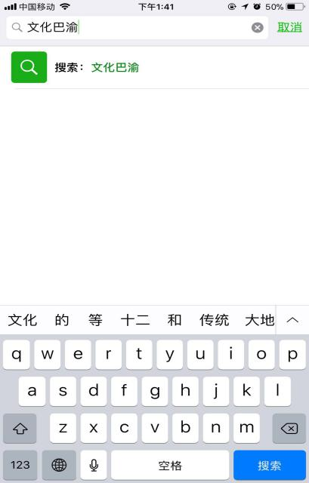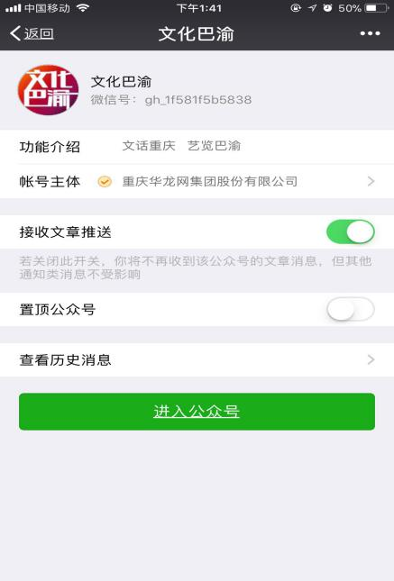

步骤2：进入公众号后，点击下方：“重庆瑰宝”，进入投票页面，点击投票页面右下方“排行榜”，进入投票。

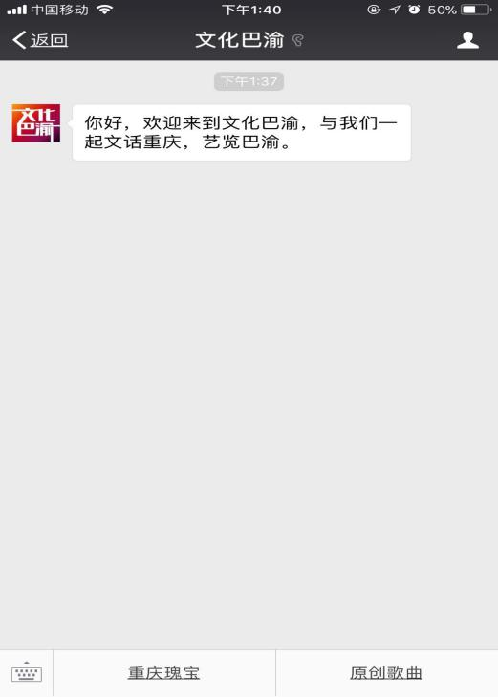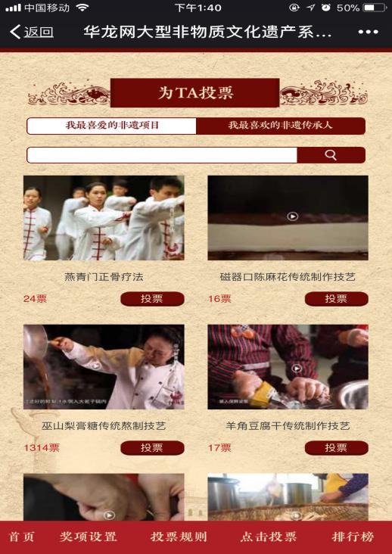

步骤3：在“排行榜”页面点击“我最喜爱的非遗项目”下划页面选择“桐君阁传统丸剂技艺”，点击“投票”即完成投票。

步骤4：在上一页面点击“我最喜欢的非遗传承人”下划页面选择“桐君阁传统丸剂技艺”，点击“投票”即完成投票。

1. 每个ID每天最多可以给同一个展播影片/人物投票5次，第二天可以再次投票。

四川太极大药房连锁有限公司

二0一八年一月五日